ELEKTRO - PEGAS s.r.o.
Československé armády 317 68401 Slavkov u Brna
Česká republika
IČ: 26967804 mobil: 604617072
vvww: www.elektropegas.cz fax:

11111111
111111
DIČ: CZ26967804 e-mail: krivonozka@elektropegas.cz
Společnost zapsaná v obchodním rejstříku vedeném Krajským soudem v Brně, oddíl C, vložka 48826.

25FV00237


Platba: převodem
Doprava:
Datum
vystavení: 25.07.2025
splatnosti: 08.08.2025
zd. pinění: 25.07.2025
Bankovní účet
2114009619
CABV
2700
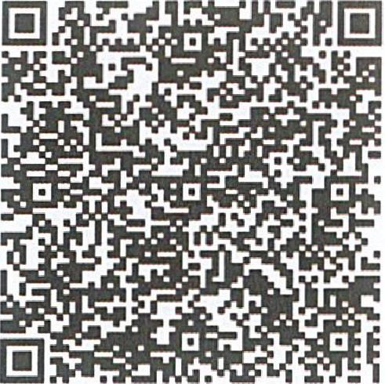
QR Platba+F
Symbol
konstantní:
variabilní: 2500237
specifický:
Faktura - daňový doklad
Objednávka: Odběratel
Základní škola Komenského Slavkov u Brna, příspěvková organizace
Komenského náměstí 495 68401 Slavkov u Brna Česká republika
IČ: 46270931 DIČ:
Konečný příjemce e-mail: podatelna@zskomslavkov.cz
tel.:
Základní škola Komenského Slavkov u Brna, příspěvková organizace
Komenského náměstí 495 68401 Slavkov u Brna Česká republika

Počet m. j. Cena za m. j. Sazba
Označení dodávky
Katalog
Základ DPH Celkem

revize spotřebičů a ručního nářadí | 2025 780,00 ks 80.00 21 % 62 400,00 13 104 00 75 504,00

Sazba Základ DPH Celkem

Zaokrouhlení | 12 %  21 % |  | 000  0,00 |  | 0,00  0,00 |  | 0,00  0,00
 | O % |  | 0,00 |  |  |  | 0,00
snížená | 12 % |  | 0,00 |  | 0,00 |  | 0,00
základní | 21 % | 62 | 400,00 | 13 | 104.00 | 75 | 504.00
 | CELKEM | 62 | 400,00 | 13 | 104,00 | 75 | 504,00

Sleva v %:
Celkem k úhrad
ě:
Uhrazeno zálohou:
Zbývá uhradit:
Pozn.: Částky obsahují zaokrouhleni.
0,00
75 504,00
Kč
0,00
75 504,00

ELEKTRO-PEGAS
Vytiskla}: Antonín Křivonozka, 25.07.2025
- Zpracovano systémem Money S3
www.moneycz Strana: I
Českoslo~kg _{e}giatf* 317
684 01 Slavkov u Brna
tel 604 617 072
Ič0:969 67 804 CZ26967804

